Tanítási tervezet
1. Alapadatok

Az óra időpontja: 2023.03.28. 8:15
Iskola, osztály: Apáczai – 10.C
Iskola neve és címe: ELTE Apáczai Csere János Gyakorló Gimnázium és Kollégium: 1053, Budapest, Papnövelde utca 4-6.
Tanít: Rémai Martin
Témakör megnevezése: Kelet-Közép-Európa és Kelet-Európa országainak földrajza
Tanítási egység (téma) címe: Oroszország II.
Az óra (jellemző) típusa: Új ismereteket közvetítő óra megelőző ellenőrzéssel
2. Tantervi követelmények

2.1. A tanítási óra oktatási céljai:
Oroszország gazdasági körzeteinek lehatárolása és jellemzése. A körzetek természeti adottságai és gazdasági folyamatai közti összefüggések feltárása, elemzése és ezek által mélyebb megértése. Az ipari, társadalmi folyamatok környezetre gyakorolt hatásainak bemutatása.

2.2. A tanítási óra képzési, fejlesztési céljai:
Szövegfeldolgozási módszerek, papír alapú források használatával a tanulók szövegfeldolgozási készségének fejlesztése. Lényegkiemelés és vázlatkészítés gyakorlása. Térképolvasási, téri tájékozódási készségek fejlesztése kontúrvonalas térképek, térképvázlatok használatával.

2.3. A tanítási óra nevelési céljai:
Közösségi nevelés: csoportmunka, csoportban dolgozási, együttműködési készségek fejlesztése. Társadalmi-gazdasági témák iránti érzékenység fejlesztése. Környezeti nevelés: az ipari környezetterhelésre való figyelemfelhívás.

2.4. Oktatási követelmények:
- Fogalmak:
- új: Kola-félsziget, Murmanszk, Volgográd, Togliatti, Jekatyerinburg, Novoszibirszk, Vlagyivosztok, északnyugati gazdasági körzet, központi gazdasági körzet, Volga menti gazdasági körzet, uráli gazdasági körzet
- megerősítendő: gazdasági körzet, Szentpétervár, Moszkva, Volga, vízlépcsőrendszer, Barátság-vezeték, Urál, transzszibbéira vasút, szibériai gazdasági körzet,
- Folyamatok:
- új: világháborús iparáttelepítés
- megerősítendő: népességkoncentrációra települő textilipar
- Összefüggések:
  - új: vasút és folyók találkozása települések
  - megerősítendő: vízenergia olcsó villamosenergia alumíniumkohászat és -ipar,
elzárt körzet hadiipar telepítése
- Megfigyelések, vizsgálatok, kísérletek: a földgáz- és kőszénvagyon kitermelési nehézségeinek megfigyelése.
- Fejlesztendő készségek, kompetenciák:
Tanulási kompetenciák fejlesztése: önálló és csoportos információszerzés és feldolgozás. Kritikai gondolkodás fejlesztése: a bemutatott környezeti károk, valamint térképhasználat segítségével.
- Főbb tanulói tevékenységek:
- Kvízben való részvétel csoportosan
- Önálló szövegolvasás, feldolgozás és vázlatkészítés
- Az olvasottak „megtanítása” a csoport többi tagjának egyénileg a vázlat alapján
- A többi csapattag meghallgatása és önálló jegyzetkészítés
- Feladatlap kitöltése
3. Szemléltető és munkaeszközök
- falitérkép
- kontúrvonalas térképet is tartalmazó feladatlapok
- feldolgozandó szövegek

4. Felhasznált irodalom

- Arday István, Kőszegi Margit, Makádi Mariann, Sáriné Gál Erzsébet, Ütőné Visi Judit: Földrajz 10. tankönyv (OFI, 2018)
- Földrajz Kerettanterv gimnázium 9-10. évfolyam (NAT 2012)
- Jónás Ilona, Kovács Lászlóné, Mészáros Rezsőné, Vízvári Albertné: Földrajz 7. tankönyv és munkafüzet (Mozaik Kiadó, 2011)

5. Mellékletek jegyzéke

    - melléklet: Csapatcímerek és csapatnevek
    - melléklet: Kahoot-kvíz kérdések és válaszok
    - melléklet: A gazdasági körzetek leírásai
    - melléklet: Tanulói feladatlap
    - melléklet: A tanulói feladatlap megoldásai

Az óra részletes felépítése
Idő | Az óra menete | Didaktikai mozzanat | Didaktikai módszer | Munkaforma | Eszköz
1’ | Adminisztráció | strukturálás | jelentés |  | -
4’ | Csoportalakítás  Csoportcímerek és nevek kiosztása  Következő feladat ismertetése | strukturálás,  feladat-kijelölés |  | csoportmunka | https://www.classtools.net/random-group-generator/  projektor, ppt,  kinyomtatott címerek (1. melléklet)
6’ | Kahoot kvíz: az előző óra anyagából, 6 kérdéses (Oroszország mezőgazdasága) | felidézés, motiválás | játék | csoportmunka | csoportonként egy mobiltelefon  kahoot kvíz (2. melléklet)
1’ | Következő feladat ismertetése, szövegek kiosztása | strukturálás,  feladat-kijelölés |  |  | kinyomtatott szövegek (3. melléklet)
7’ | Szövegek elolvasása, feldolgozása, jegyzetkészítés (Oroszország ipara és gazdasági körzetei) | új ismeretek szerzése, rögzítése | szakértői mozaik módszer | önálló munka | kinyomtatott szövegek (3. melléklet), íróeszköz, füzet
10’ (5*2’) | Az olvasottak megtanítása a csoport többi tagjának  Jegyzetkészítés | új ismeretek szerzése, rögzítése | szakértői mozaik módszer | önálló munka, csoportmunka | jegyzetek, íróeszköz, füzet
7’ | Feladatlap megoldása csoportokban | új ismeretek rendszerezése, használata | feladatlap kitöltése | csoportmunka | kinyomtatott feladatlapok (4. melléklet), íróeszköz, füzet
4’ | Feladatlap ellenőrzése  Tanári felszólítás alapján az osztály tagjai felolvassák megoldásaikat, a tanulók követik az elhangzottakat és szükség esetén javítanak | ellenőrzés | tanulói beszámoló, megbeszélés | frontális osztálymunka | kinyomtatott feladatlapok (4.,5. mellékletek), íróeszköz
2’ | A tanóra zárása  Oroszország gazdaságának jövőbeni kihívásainak felvázolása | tényfeltárás | tanári közlés | frontális osztálymunka | íróeszköz, füzet
3’ | Kilépő kártyák: a tanár kioszt mindenkinek egy kis lapot, erre a diákok felírnak 3 dolgot, amit az órán tanultak | ellenőrzés | tanulói beszámoló | egyéni munka | kártyák, íróeszköz

Mellékletek

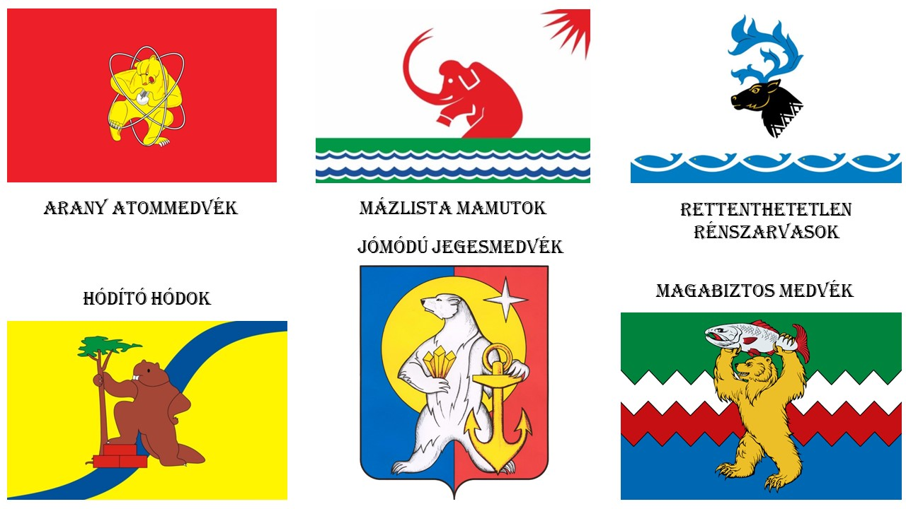
1.melléklet: Csapatcímerek és csapatnevek
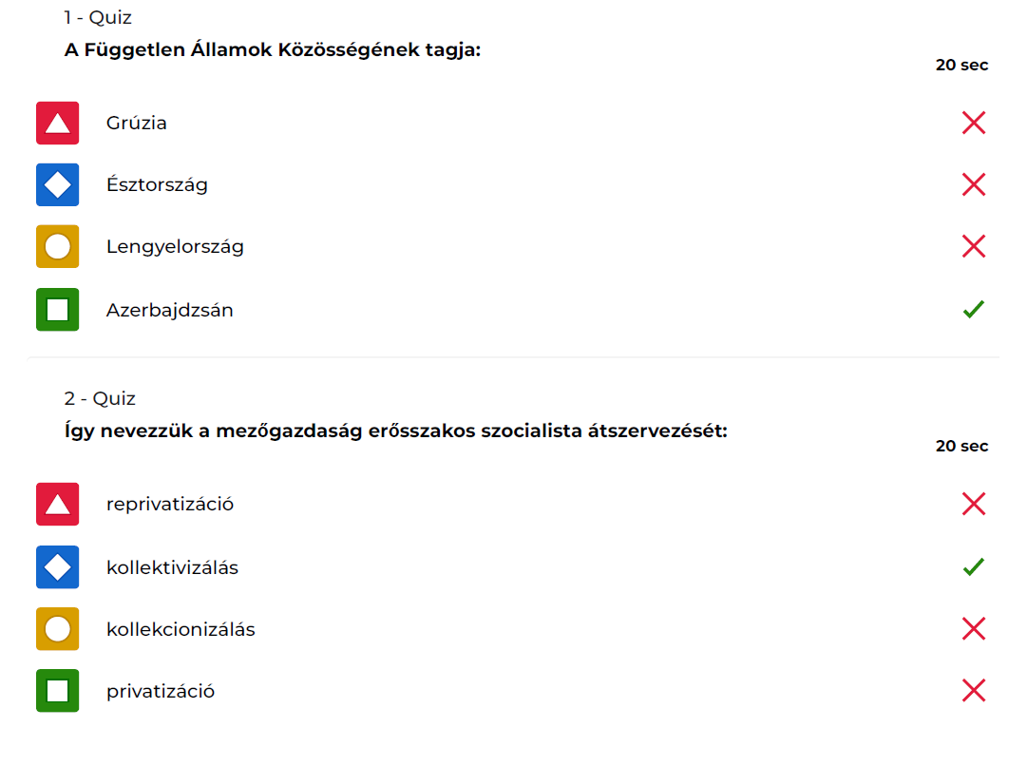
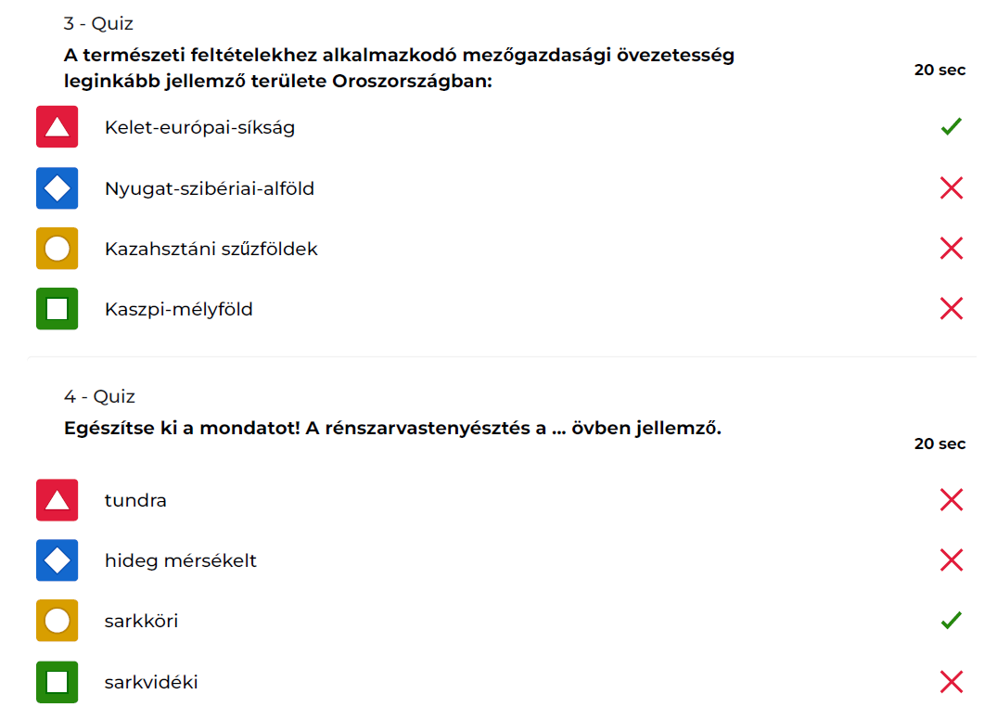
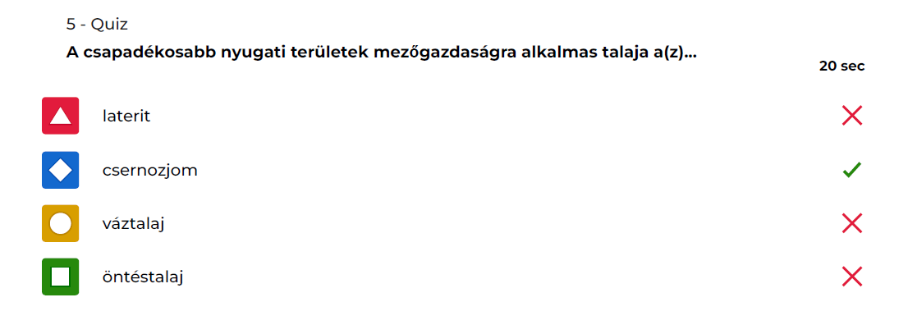
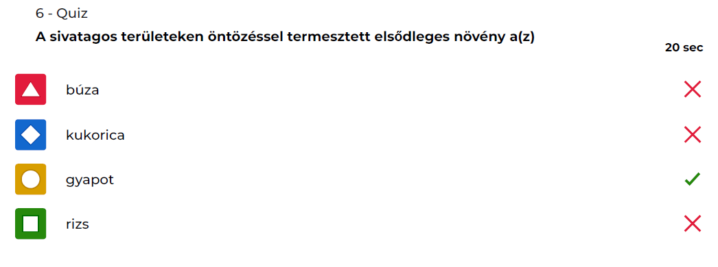
2.melléklet: Kahoot-kvíz kérdések és válaszok
3. melléklet: A gazdasági körzetek leírásai

- Északnyugati körzet:
A körzet fő ereje és központja Szentpétervár. A Nagy Péter cár által nyugati kapuként alakított hajdani főváros iparágait szakképzett munkaereje és kikötői fekvése adja: a hajógyártás, gépgyártás, elektronika jellemzi.
Az északibb területeket inkább a kitermelési folyamatok jellemzik. A Pecsora-medence kőszene a piacoktól távoli, a kitermelés drága, de a XX. században mégis fontos szerepe volt – mikor Donyec környéke a németek kezén volt, s később a GULAG idején. Az ércgazdag Kola-félszigeten apatitbányászat (műtrágya-alapanyag), s az egész körzetben a fakitermelés jellemző.
Arhangelszk és Murmanszk kikötői a halászflotta bázisai. Bár kevésbé védhető, nem belső területen fekszik, Murmanszk fagymentessége a II. világháborúban játszott fontos szerepet, ekkor települt ide hadiipara is. Arhangelszk a fafeldolgozás és papíripar nagy exportkikötője.

- Központi körzet:
A körzet az ország legnagyobb népesség- és ipari koncentrációjával rendelkezik. Természeti erőforrása kevés (bár a kurszki, mágneses anomáliával fölfedezett kevés vasércre és a közeli szénre kohászat települt), így inkább a szolgáltató szektor lesz jelentős, főleg a nagyobb városokban.
A textilháromszög városai Moszkva (12 millió lakosával Európa legnagyobb városa), Ivanovo és Jaroszlavl. Ezekben a városokban, az olcsó munkaerőre épülő textiliparon kívül, a textilipari gépgyártás és a kőolajszármazékokat feldolgozó vegyipar (műszálak, textilfestékek) is meg tudtak telepedni.
Jellemző még a szakképzettségre épülő elektronika, műszeripar, háztartásigép-gyártás és a sugaras közlekedési hálózat okozta közlekedési gépgyártás is (a magyar metrókocsik is erre készültek).
A fővárost többször is a világ legdrágább városának titulálták, hihetetlenül magas albérletárai, valamint fogyasztási cikkeinek árai miatt.

- A Volga vidéki körzet:
A vidék 1917-ig agrárterület volt, melyben a Volga hajózási útjára települt kereskedővárosok (Nyizsnyij Novgorod, Kazany, Szamara, Szaratov, valamint Volgográd, a hajdani Sztálingrád) domináltak. A harmincas évek iparosításának fő alapja a kiépülő síkvidéki vízlépcsőrendszer volt. Az olcsó áramra alumíniumkohászat (Volgográd), arra és a védett belső fekvésre pedig hadiipar települt. Itt készül(t) a Kamaz teherautó, a Zsiguli (Togliatti: Lada gyára), a magyar trolibusz, de a szovjet repülők, rakéták (Nyizsnyij Novgorod) és hajók is. Szintén ekkor tárták föl a Volga–Káma olajvidéket, a Barátság vezeték innen indul hazánk felé. A helyi kőolaj és földgáz, valamint kálisó lelőhelyek miatt megtelepült a vegyipar is, ám a rablógazdálkodás mára kimerítette ezt az erőforrást.

- Uráli körzet:
Az Urál vidéke ércgazdag (réz, bauxit, mára kimerülő vas), így kezdetben faszénnel, később ideszállított kőszénnel kohászat alakult ki, mely mára más vidékek nyersanyagát dolgozza föl. Erre és védett fekvésére a hadianyag- és a nyersanyagigényes gépgyártás (pl. harckocsik, bányagépek) települt és lett az ország nehézipari központja. A paksi fűtőelemeket is itt hasznosítják újra. A rézre, sóra, orenburgi gázra a vegyipar támaszkodik.
Legnagyobb városai Jekatyerinburg és Cseljabinszk. Az Urál nemcsak természeti, hanem társadalmi, gazdasági és kulturális választóvonal is, mind Európa és Ázsia között, mind az országon belül.

- Szibériai körzet:
Szibéria az összes többinél hatalmasabb, ám ritkán lakott régió. A lakosság délen, a transzszibériai vasútvonal (Moszkva és Vlagyivosztok között fut) és a folyók találkozására települt városokban él, s nagy munkabérek ellenére gyorsan cserélődik. Északon csak a kitermelő iparágak munkásai élnek.
Természeti erőforrásai ugyanis egyre csökkennek, illetve nehezebb hozzájuk jutni. Kőolajból és földgázból Szibéria (kőolajból főleg a Nyugat-szibériai-alföld, gázból az Ob torkolatvidéke) az országos termelés több mint felét nyújtja. Az olajvezetékekre vegyipar épülhetett (Omszk, Tomszk). Nagy kőszénlelőhelyei (feketeszén a Kuznyecki-medencében, barnaszén a Kanszk–Acsinszki-medencében), ércei, vízereje (Jenyiszej, Angara) és a világháborús evakuálás kohászatot hívott létre (Novoszibirszk az Obnál, Krasznojarszk a Jenyiszejnél és Irkutszk az Angarán). Az Angara folyó partján (Bratszk, Uszty-Ilimszk) fafeldolgozó kombinátok épültek. Élelmiszerből csak a partvidék halászata említhető (Vlagyivosztok). A körzet legnagyobb városa Novoszibirszk, fontos tudományos kutatóközpont, Omszk pedig fontos vasúti központ.

4.melléklet: Tanulói feladatlap

Oroszország gazdasági körzetei feladatlap

Mi jellemzi Oroszország gazdasági körzeteit?
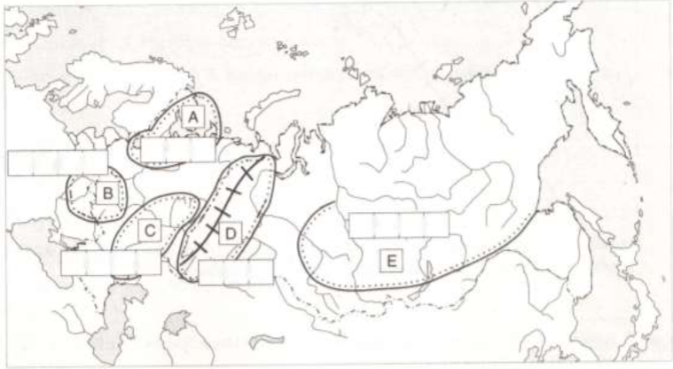

- Nevezzék meg az ország gazdasági körzeteit!

A körzet betűjele | A gazdasági körzet neve | A gazdasági körzet jellemzőinek sorszámai
A
B
C
D
E

- Válogassák szét az ipari körzetek jellemzőit! Írják be a sorszámokat a táblázat megfelelő helyére!

- Gépipara sokféle háztartási és elektromos eszközt, szerszámgépeket és közlekedési eszközöket gyárt.
- Lakossága a transzszibériai vasútvonal és a folyók találkozásánál épült városokba tömörül.
- Kialakulásában elsődleges szerepet játszott a folyami szállítási lehetőség, illetve a vízenergia.
- Pecsora-medencéjének kőszénkészletének fontos szerep jutott a XX. századi nagy háborúi során.
- Tengeri halászata jelentős.
- Védett fekvése miatt hadiipari cikkeket állítottak itt elő.
- Nagymennyiségű, olcsó munkaerőre épülő jelentős textiliparral rendelkezik.
- Éghajlati adottságai gátat szabnak nyersanyagának további kitermelésének.
- Országon belüli gazdasági, valamint szocio-kulturális választóvonalat képez.
- Központjában a szakképzett munkaerőre elektronikai ipar települt.
- Innen indul a Barátság vezeték.
- Itt hasznosítják újra a paksi fűtőelemeket.
- Nem halad át rajta a transzszibériai vasút.
- Mágnesvasércet bányásznak a területén fekvő Kurszkban.
- Kőolajból és földgázból az országos termelés felét adja.

- Melyik körzethez tartoznak a felsorolt városok? Írják a városok betűjeleit a körzetekhez tartozó megfelelő négyzetekbe!

  - Vlagyivosztok,
  - Murmanszk,
  - Volgográd,
  - Moszkva,
  - Szentpétervár,
  - Cseljabinszk
  - Novoszibirszk,
  - Jekatyerinburg,
  - Togliatti.

5. melléklet: A tanulói feladatlap megoldásai
